„WP easy“: Acht Sets mit hohem Vormontagegrad für einfache und schnelle Wärmepumpen-Installation

Standardisierte Systemlösungen von Stiebel Eltron für Ein- und Zweifamilienhäuser
Unter dem Motto „WP easy“ bietet Stiebel Eltron je vier standardisierte Wärmepumpen-Sets für Neubau und Bestand. Mit ihnen lassen sich 80 Prozent der Anwendungsfälle im Ein- und Zweifamilienhaus abdecken, individualisierte Lösungen sind dadurch nur noch in Einzelfällen notwendig. Ein hoher Vormontagegrad und wiederkehrende Anlagenkonzepte ermöglichen einen besonders unkomplizierten und zeiteffizienten Einbau der Systemlösungen. Angebotserstellung, Konzeption und Montage werden somit entscheidend erleichtert und beschleunigt, sodass Fachhandwerker auch ein hohes Projektaufkommen schnell und sicher bewältigen können.

Im Interesse einer möglichst einfachen Montage setzt Stiebel Eltron auch bei seinen vorkonfigurierten Sets konsequent auf Monoblock-Wärmepumpen. Das erspart dem Fachhandwerker Zeit bei der Installation sowie die jährliche Dichtigkeitsprüfung. Darüber hinaus lassen sich alle Sets auf Wunsch problemlos in Smart-Home-Systeme integrieren, das jeweilige Set wird dafür lediglich um ein Internet Service Gateway (ISG) ergänzt.

Besonders leise Wärmepumpe für den Bestand: Bei enger Bebauung ist das Set WPL 24 I compact duo 2 die perfekte Wahl. Die Kombination aus innen aufgestellter Luft-Wasser-Wärmepumpe zum Heizen und Integralspeicher HSBC 300 cool minimiert die Geräuschentwicklung im Außenbereich. Der Nachtmodus reduziert die Betriebsgeräusche nochmals zusätzlich. Invertertechnologie macht die WPL 24 l zudem besonders energieeffizient und betriebssicher.

Sanierungsklassiker: Optimal für Altbauten geeignet ist die Luft-Wasser-Wärmepumpe WPL 25 A. Sie ist in zwei verschiedenen Ausführungen in Kombination mit den Integralspeichern HSBC 200 oder HSBC 300 cool erhältlich, die sich in der Trinkwarmwasserkapazität unterscheiden – 190 bzw. 290 Liter. Beide Sets zeichnen sich durch hohe Effizienz sowie einen besonders geräuscharmen Betrieb aus. Auch bei einer Vorlauftemperatur von 55 Grad wird die Energieeffizienzklasse A++ erreicht. Selbst bei einer Außentemperatur von -20 Grad erreicht die Wärmepumpe noch eine Vorlauftemperatur von 65 Grad. Bestehende Heizkörper müssen dadurch in aller Regel nicht ausgetauscht werden. Der Integralspeicher selbst besteht aus Trinkwasser- und Pufferspeicher, die platzsparend übereinander montiert sind.

Erdwärme für den Bestand: Wo für Bestandsgebäude eine Erdwärmepumpe gewünscht ist, stellt das WPE-I 15 HW 230 Premium compact duo Set 2 die passende Systemlösung dar. Es enthält eine kompakte Sole-Wasser-Wärmepumpe sowie einen separaten HSBC 300 cool Integralspeicher. Das Set ist für die Innenaufstellung in Neubauten und Bestandsbauten konzipiert und erreicht ebenfalls hohe Vorlauftemperaturen von bis zu 75 Grad.

Effizientes, platzsparendes und leises Set für den Neubau: Die Invertertechnologie der WPL 09 ICS classic compact plus garantiert hohe Effizienz und niedrige Energiekosten. Ihre schallgedämmte Luftführung sorgt zudem dafür, dass die innen aufgestellte Luft-Wasser-Wärmepumpe selbst bei enger Bebauung kaum zu hören ist. Darüber hinaus punktet der im Set enthaltene Integralspeicher HSBC 200 L mit platzsparendem Design: Trinkwarmwasser- und Pufferspeicher sind übereinander montiert und benötigen verglichen mit Einzelspeichern nur halb so viel Aufstellfläche.

All-in-One-Gerät für Neubauten: Ein attraktives Allround-Paket für die Installation im Neubau bietet das Lüftungs-Integralgerät LWZ 5 CS Premium. Außer der Lüftungsanlage mit Wärmerückgewinnung ist hier auch bereits eine Luft-Wasser-Wärmepumpe integriert. Die Anlage übernimmt Wärmeversorgung und bedarfsweise auch Kühlung des Gebäudes sowie Be- und Entlüftung der Räume und Warmwasserbereitung – für letztere ist ein ausreichend großer Brauchwasser-Speicher integriert. Die kompakte Kombination aller haustechnischen Komponenten auf weniger als zwei Quadratmetern spart wertvolle Aufstellfläche und Installationszeit.

Luft-Wasser-Wärmepumpe für den Neubau: Eine effektive Lösung für die platzsparende und schnelle Installation in Neubauten bietet das WPL 09 ACS Classic compact plus Set 1.1 – eine Kombination aus Luft-Wasser-Wärmepumpe und HSBC 180 Plus Integralspeicher. Brauchwasser- und Pufferspeicher, Wärmepumpenregelung sowie Umwälzpumpen sind hier bereits integriert, sodass besonders wenig Aufstellfläche benötigt wird und eine schnelle Montage möglich ist.

Erdwärme für den Neubau: Kompakte Erdwärmepumpe für den Neubau, mit integriertem Warmwasserspeicher, geräuscharmem Betrieb und hoher Effizienz: Dafür steht die Sole-Wasser-Wärmepumpe WPE-I 06 HW 230 Premium. Sie bietet hohe Vorlauftemperaturen von bis zu 75 Grad und sorgt damit für einen sehr guten Heizwärme- und Warnwasserkomfort.

Über seine vorkonfigurierten Sets hinaus bietet Stiebel Eltron dem Fachhandwerker selbstverständlich auch umfassende Unterstützung bei der kundenindividuellen Planung, Konfiguration und Installation von Wärmepumpen. Nähere Infos zu den Wärmepumpensets sowie zum Fachpartnerprogramm finden Interessenten online unter www.stiebel-eltron.de/fachpartnerwerden
Über STIEBEL ELTRON
Stiebel Eltron, gegründet 1924, gehört mit einem Jahresumsatz von über einer Milliarde Euro zu den führenden Unternehmen auf dem Markt der Erneuerbaren Energien, Wärme- und Haustechnik.
Als innovationsgetriebenes Familienunternehmen verfolgt Stiebel Eltron bei der Produktion und Entwicklung von Produkten eine klare Linie - für eine umweltschonende, effiziente und komfortable Haustechnik. Mit rund 5.000 Mitarbeitern weltweit setzt das Unternehmen von der Produktentwicklung bis zur Fertigung konsequent auf eigenes Know-how. Das Resultat sind effiziente und innovative Lösungen für Warmwasser, Wärme, Lüftung und Kühlung. Stiebel Eltron produziert am Hauptstandort im niedersächsischen Holzminden, in Hameln (NDS), in Freudenberg (NRW) und in Eschwege (Hessen) sowie an fünf weiteren Standorten im Ausland (Arvika/Schweden, Tianjin/China, Ayuttaya/Thailand, Poprad/Slowakei, West Hatfield, Massachusetts /USA).

Bild 1:
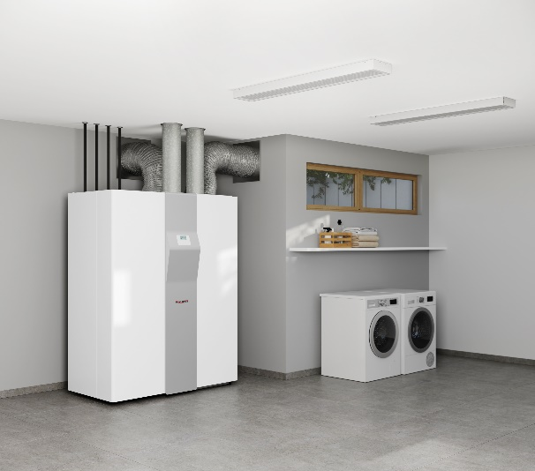 |  | Das Lüftungs-Integralgerät LWZ 5 CS Premium für den Neubau.

Bild 2:
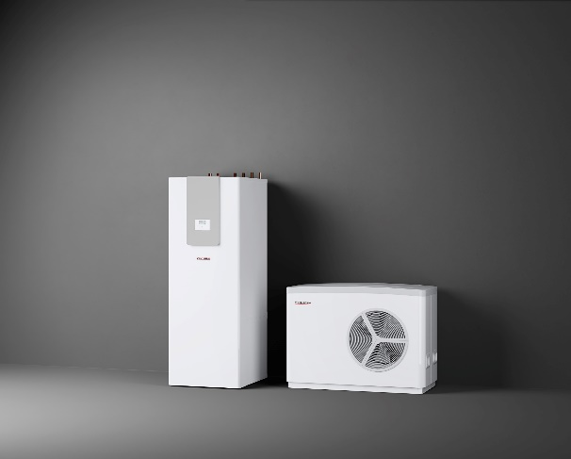 |  | Die Luft-Wasser-Wärmepumpe WPL 25 A – ein echter Sanierungsklassiker – hier mit dem Integralspeicher HSBC 300 cool.

Bild 3:
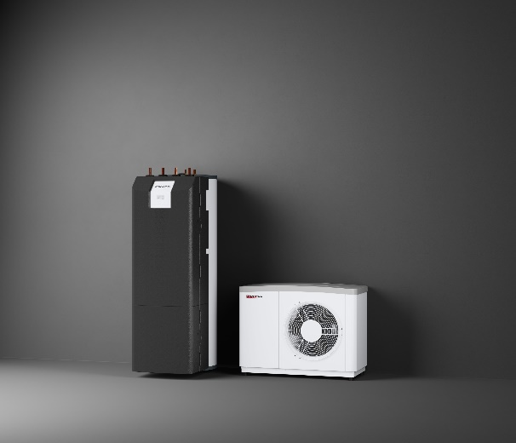 |  | WPL 09 ACS Classic compact plus Set 1.1 – eine Kombination aus Luft-Wasser-Wärmepumpe und HSBC 180 Plus Integralspeicher für den Neubau.

Bild 4:
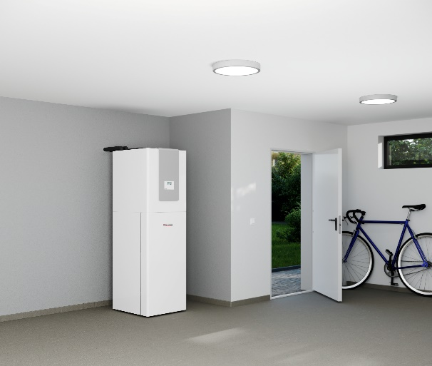 |  | Die Sole-Wasser-Wärmepumpe WPE-I 06 HW 230 Premium mit integriertem Warmwasserspeicher

Bild 5:
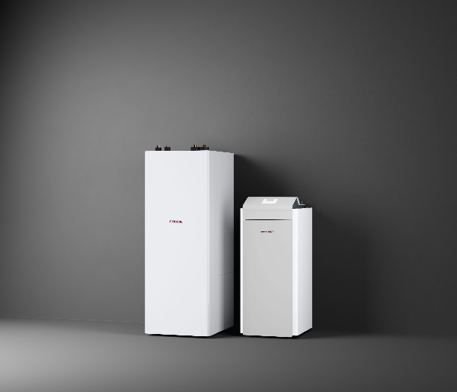 |  | Das WPE-I 15 HW 230 Premium compact duo Set 2

Bild 6:
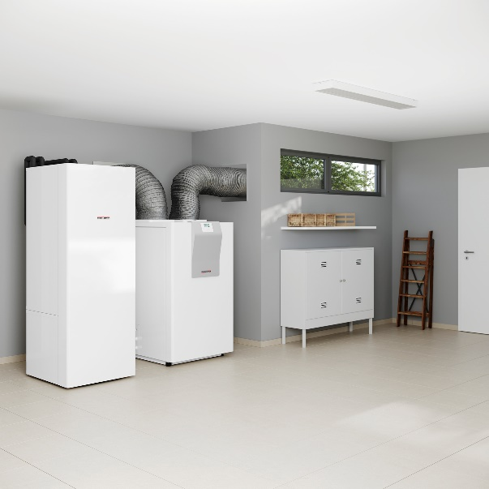
Das WPL 09 ICS classic compact plus Set – eine Kombination aus innen aufgestellter Luft-Wasser-Wärmepumpe und dem Integralspeicher HSBC 200 L

Bei Bedarf kontaktieren Sie bitte folgende Ansprechpartner
Ansprechpartner Wirtschaftspresse:  econNEWSnetwork  Carsten Heer  Tel.: +49 (0) 40 822 44 284  redaktion@econ-news.de | Ansprechpartner Fachpresse:  riba:businesstalk  Michael Beyrau  Tel.: +49 (0) 261-963 757-27  mbeyrau@riba.eu  Julia Klingauf  Tel.: +49 (0) 261-963 757-187  jklingauf@riba.eu | Ansprechpartner STIEBEL ELTRON:  Henning Schulz  Leiter Unternehmenskommunikation  Tel.: +49 (0) 55 31 / 70 29 56 85  henning.schulz@stiebel-eltron.de

Bild 7:

Das WPL 24 l compact duo Set 2 – eine Kombination aus innen aufgestellter Luft-Wasser-Wärmepumpe und dem Integralspeicher HSBC 300 cool

